编号：

大连高新区企业创新积分信息管理平台

企业用户使用说明
（试运行版）
V3.0

2024年12月
目 录
1. 系统首页 2
2. 企业用户具体操作流程 4
2.1 用户注册和密码找回 4
2.2 基本信息填报 5
2.3 年度经营信息填报 8
2.4 产品信息填报 10
2.5 积分数据填报 11
2.6企业快报填报 15
2.7 积分结果查询 16
2.8 创新积分应用 19
2.9 定向政策推送 20

系统首页
大连高新区企业创新积分信息管理平台由企业信息管理、积分体系管理和创新积分结果应用三大模块组成。其中，与企业用户相关的功能有：相关通知政策的查阅、企业信息的填报、证明文件的上传、导入数据的校正及积分结果和优秀企业榜单的查阅等。平台网址为：https://cxjf.dlhitech.gov.cn/homepage，建议使用谷歌或火狐浏览器打开。
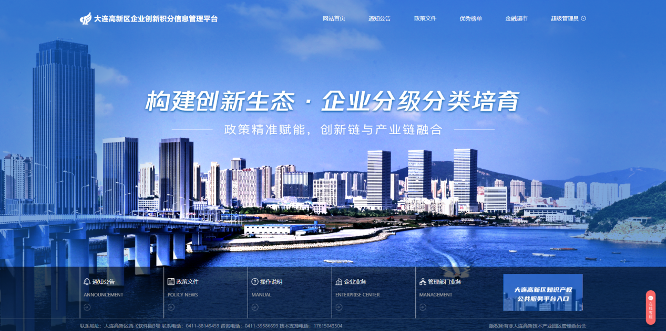
首页包括“通知公告”“政策文件”“操作说明”和“企业业务”“管理部门业务”五大模块，除“企业业务”模块外，其他模块均可以在不登录情况下进行相关操作，查看详细通知及下载相关文件。
“企业业务”模块需要企业进行平台的注册和登录，登录之后可以进行“企业基本信息填报”“积分数据填报”“积分结果查询”和“创新积分应用”等相关功能的操作和使用。
首页右下角点击“大连高新区知识产权公共服务平台入口”，可以查看和检索大连高新区专利拥有量、软件著作权、有效注册商标数量等数据。

企业用户具体操作流程

2.1 用户注册和密码找回
（1）在平台首页，点击右上角登录按钮，进入平台登录页面，
本次创新积分数据填报工作需要重新确认企业账号资质，请新老用户统一点击“注册”按钮提交企业资质材料。
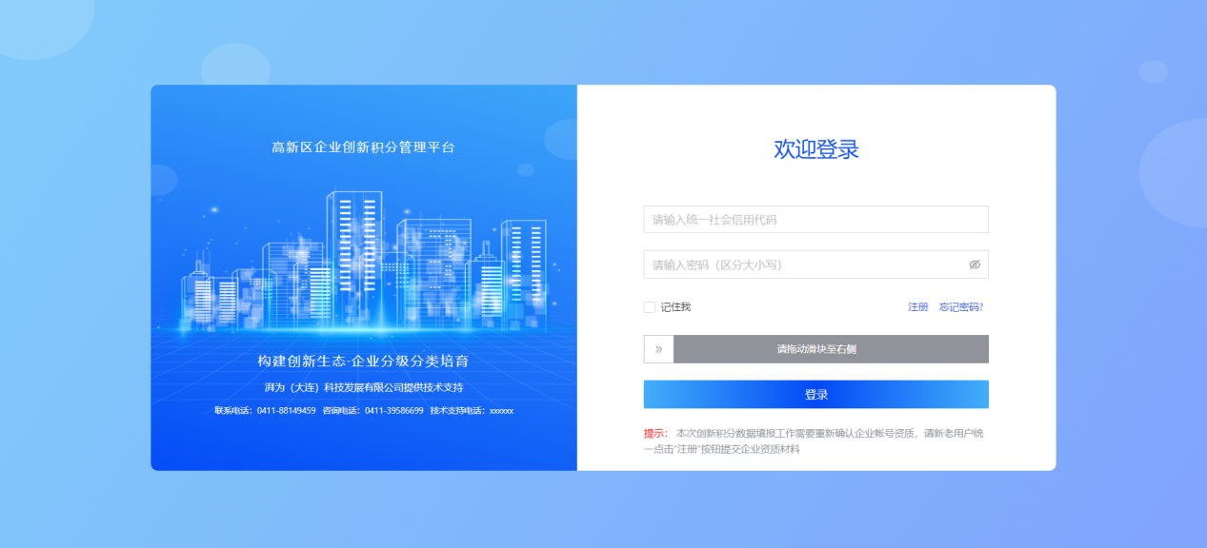
- 点击“注册”按钮之后，会弹出企业用户注册页面，如图3 所示。按要求填入、上传相关信息之后，注意查看《知情同意书》并点选，然后点击注册按钮。注册信息提交之后，等待平台管理员审核，管理员审核通过之后，平台会向注册账号时填写的手机号码发送注册审核通过信息。
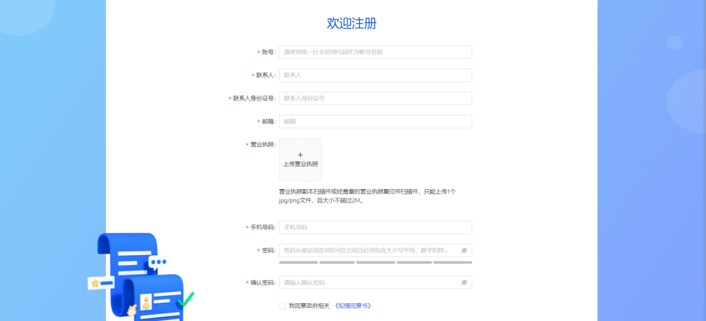
已经注册的企业用户，如果忘记密码，可以在平台登录页面点击忘记密码，进行密码找回操作。账号和手机号码同时匹配之后，才能进行密码的修改。
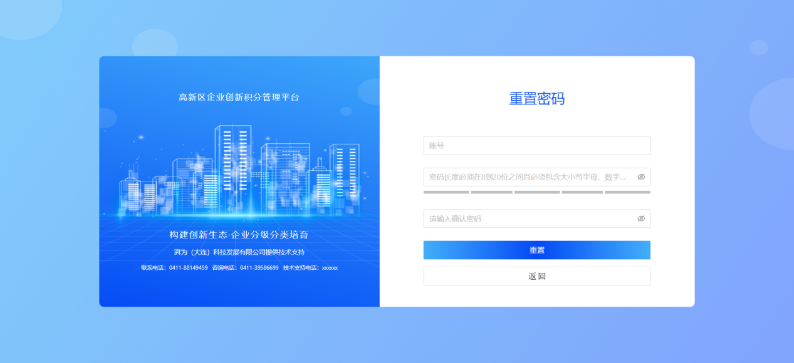

2.2 基本信息填报
企业账号注册审核之后，进入登录页面，输入账号和密码，拖动滑块完成验证，点击“登录”按钮。登录成功后，会跳转到平台首页，鼠标移动到“企业业务”，会弹出相应模块标题。
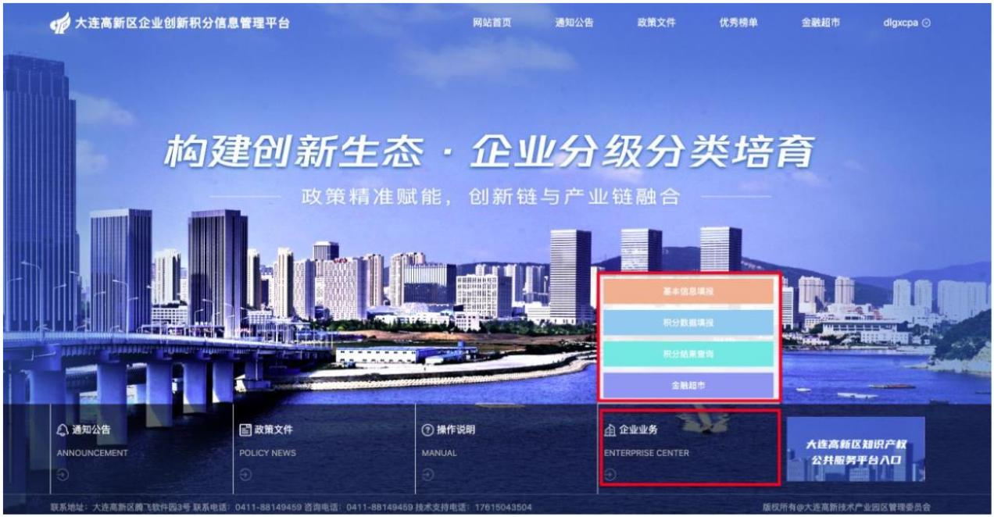
点击进入基本信息填报页面，对企业的基本信息进行填报，基本信息分为三个步骤分别是企业的“基本信息”、“创新人员”、“体系认定”。平台会对接工商数据接口，默认导入企业部分基本数据，用灰色显示，不能进行修改。非灰色部分企业可以进行补充填报，带红色星号的信息目录为必填项。
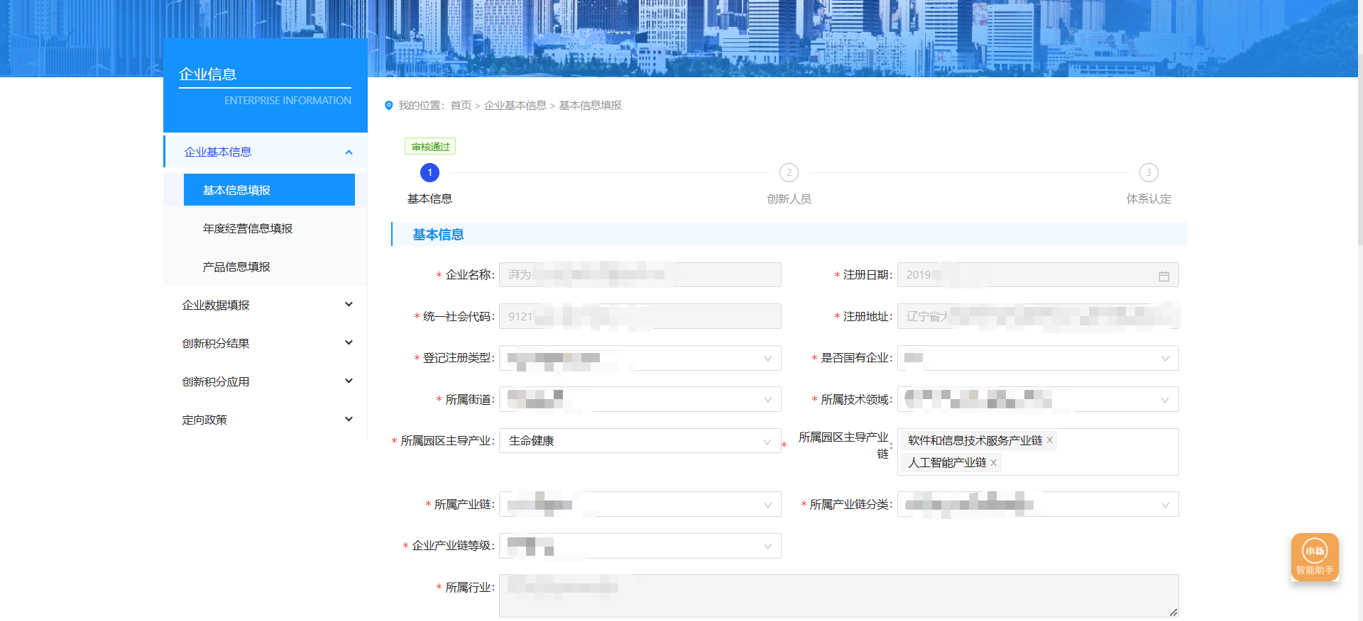
全部信息填写完成之后，点击“提交”按钮，基本信息提交完成。点击“暂存”按钮可以将填写的信息暂时保存下来，用户可以后续对内容进行调整，然后再提交。提交企业基本信息后，“企业基本信息填报”为“提交待审核”状态，等待管理员审核，此时用户也可以再次进行修改重新提交。
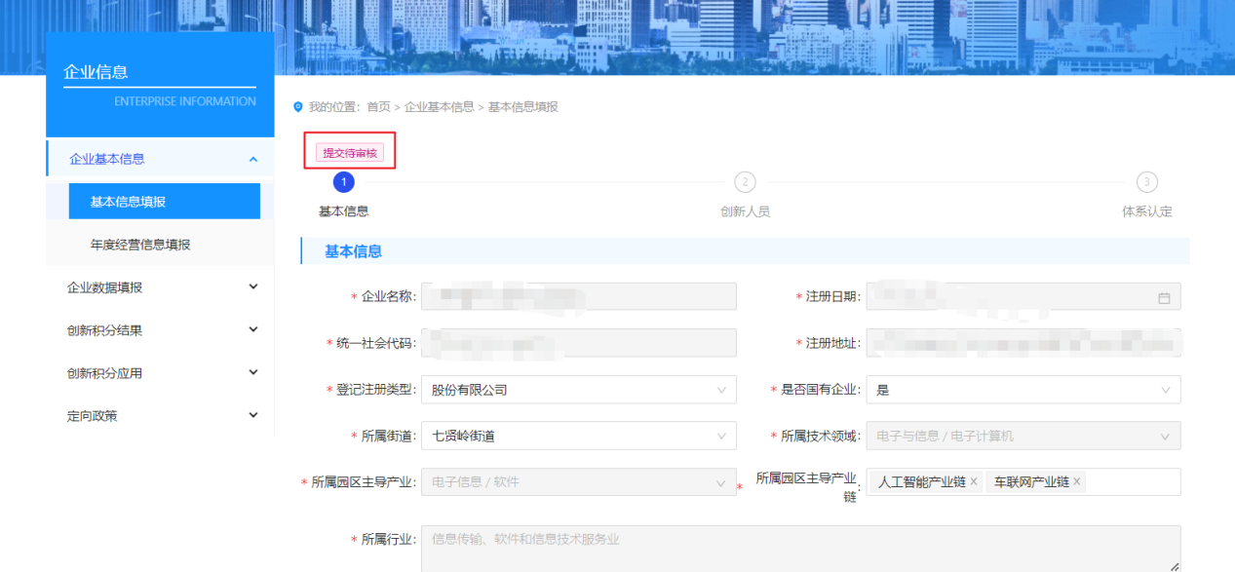
如果审核通过，则“企业基本信息填报”为“审核通过”状态，此时，用户可调整基本信息，重新提交，等待审核；如果审核不通过，则“企业基本信息填报”为“退回修改”状态，且有退回原因提示。此时，用户可调整基本信息，重新提交，等待审核。基本信息填报审核周期为 1-2 个工作日，审核通过之后企业用户才可以进行创新积分数据的填报。
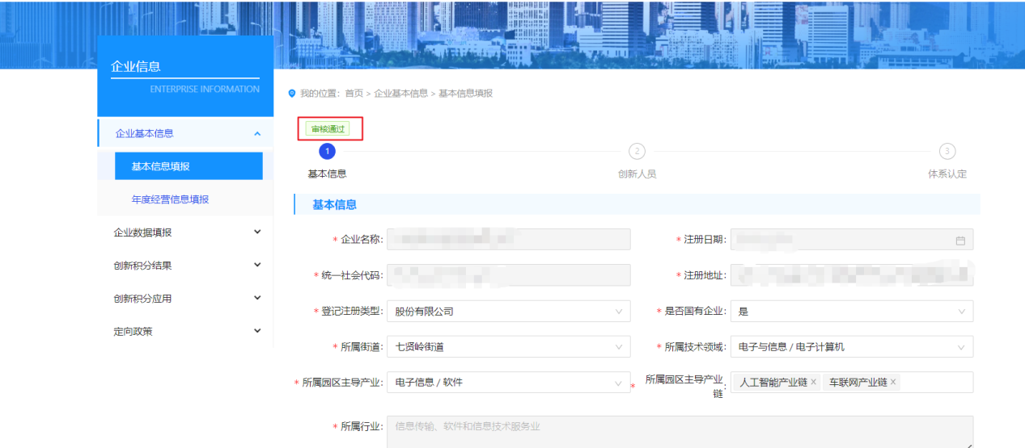
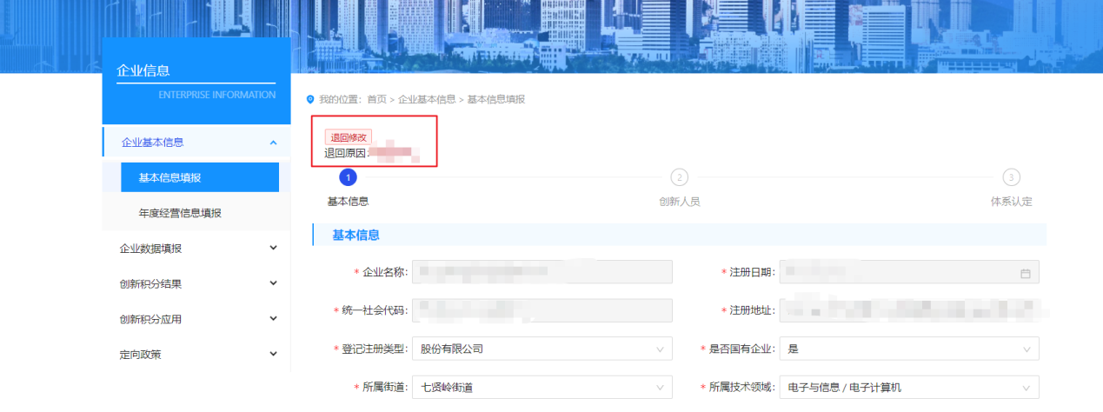

2.3 年度经营信息填报
点击企业基本信息下方的年度经营信息可进行企业年度经营信息填报，企业可点击左上角新增按钮创建不同年份的填报信息，创建后点击右侧操作栏的编辑按钮进行数据填报。
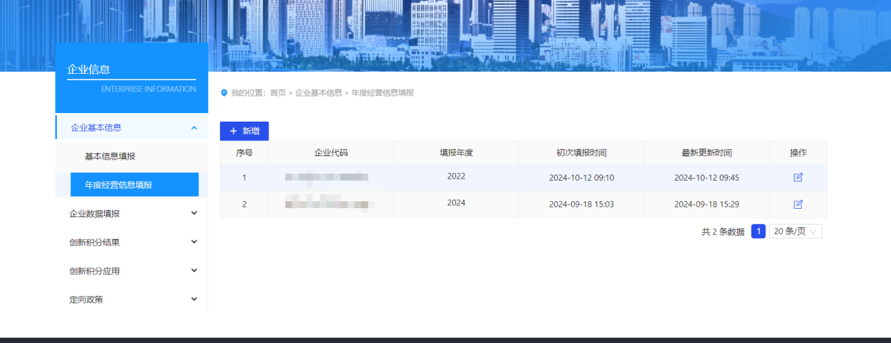
填报分为三个步骤，带红色星号的数据为必填项。点击保存可进行数据暂存，点击提交审核需等待管理员审核，审核通过状态为“审核通过”，不能再次更改数据，审核未通过则显示“审核驳回”及退回原因，可进行修改后再次提交。
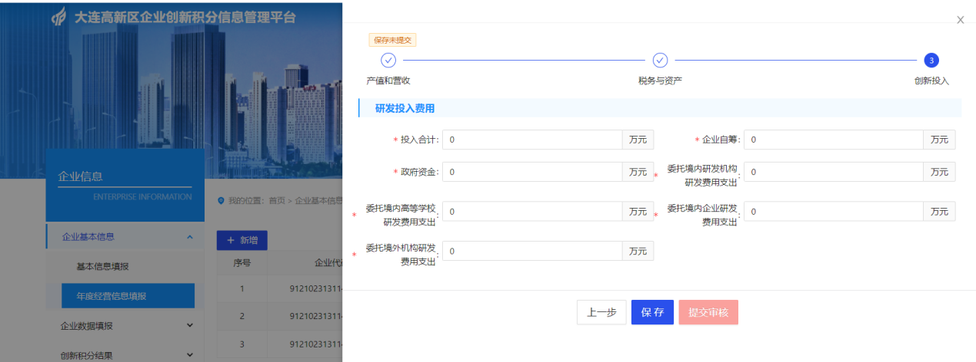
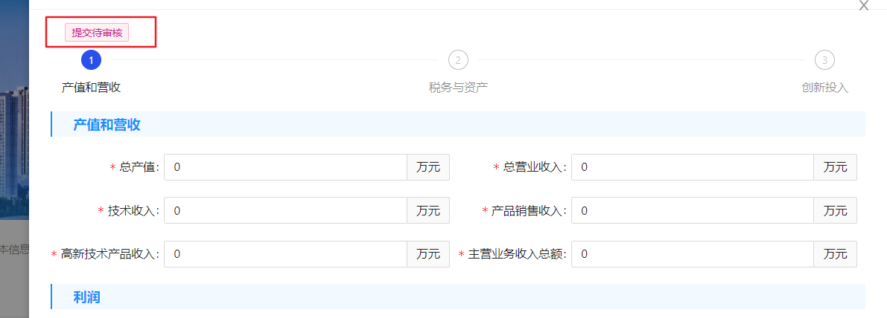
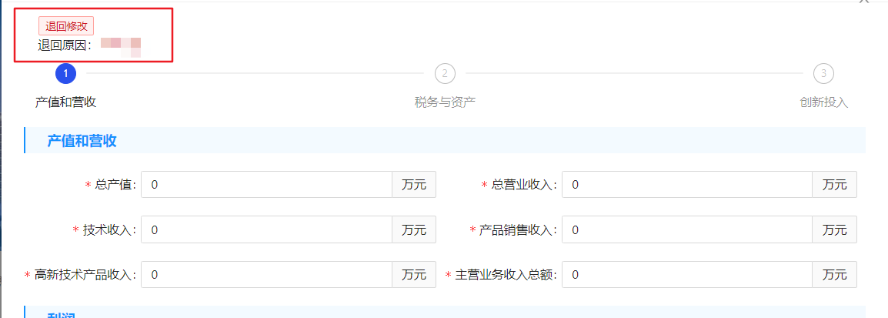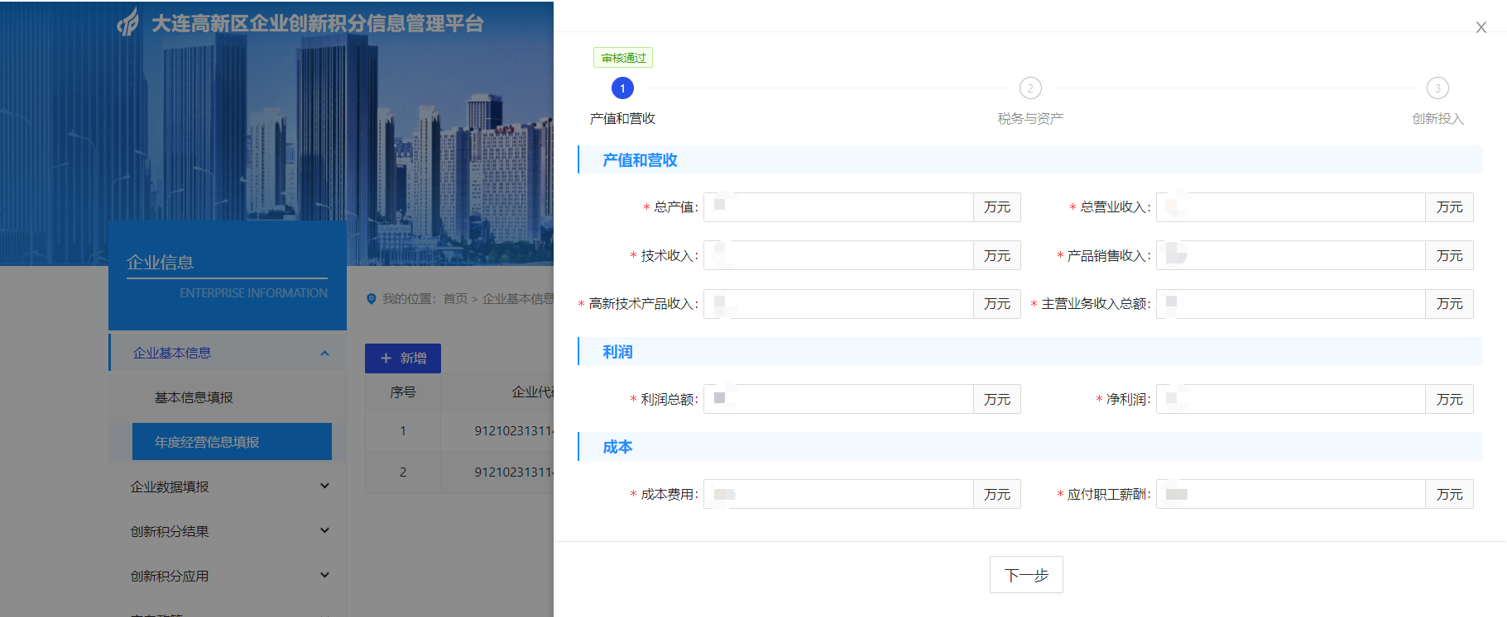

2.4 产品信息填报
点击企业基本信息下的产品信息填报可进行企业的产品及服务信息填报。
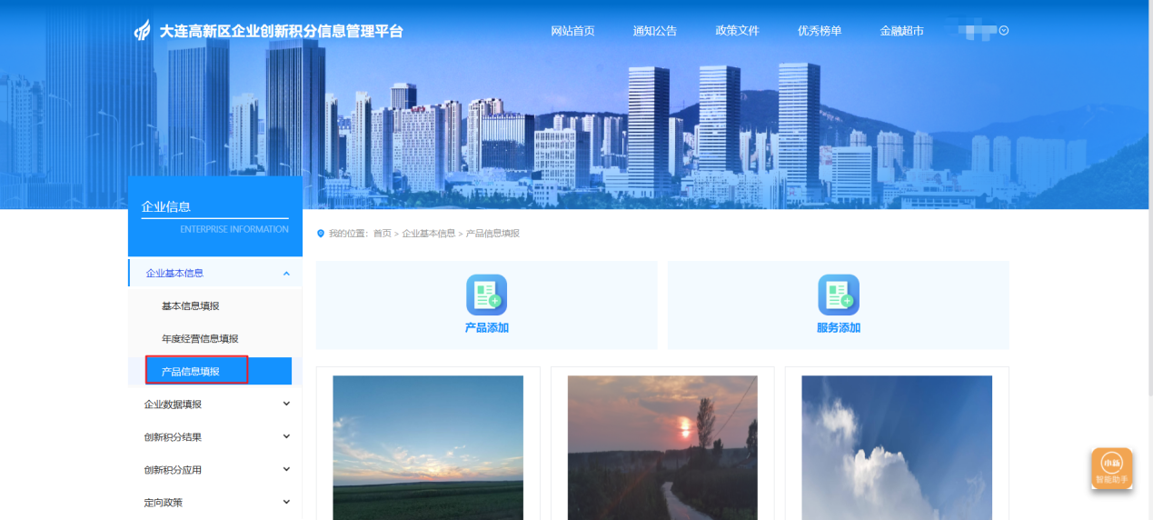
点击产品添加或服务添加可进行相应的信息填报。填写相应信息后点击最下方的提交完成填报。
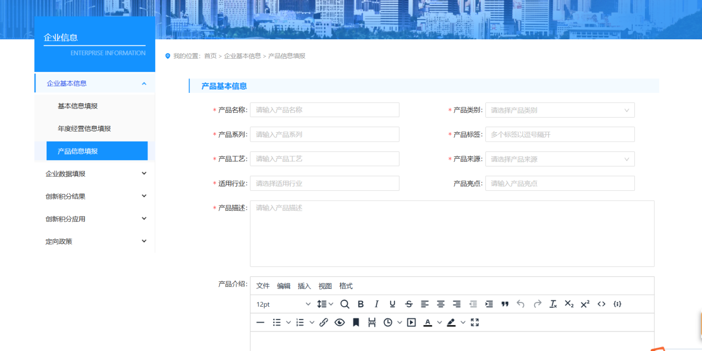
提交填报后可在产品信息填报页查看自己填报过的产品及服务信息，同时可以删除已填报的产品或服务。
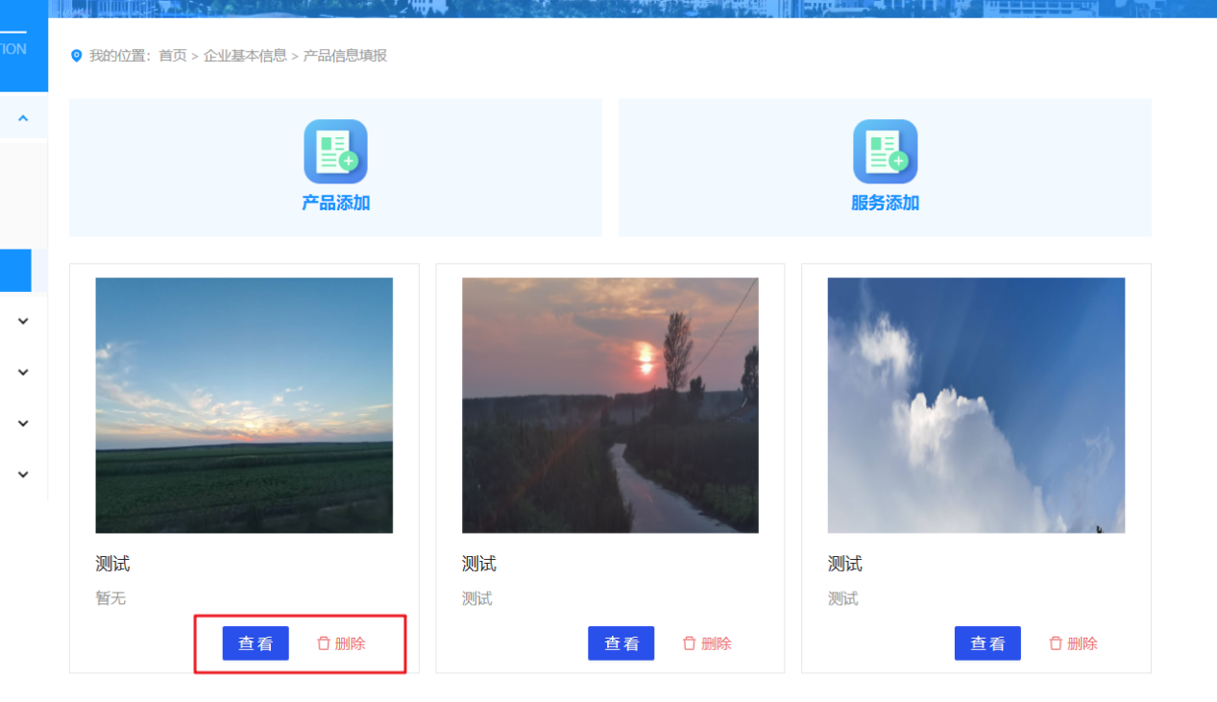

2.5 积分数据填报
经过 2.1.2 节基本信息填报数据审核通过之后，企业用户需要进行积分数据填报，可以通过平台首页“企业业务”模块，点击“积分数据填报”进入二级页面。
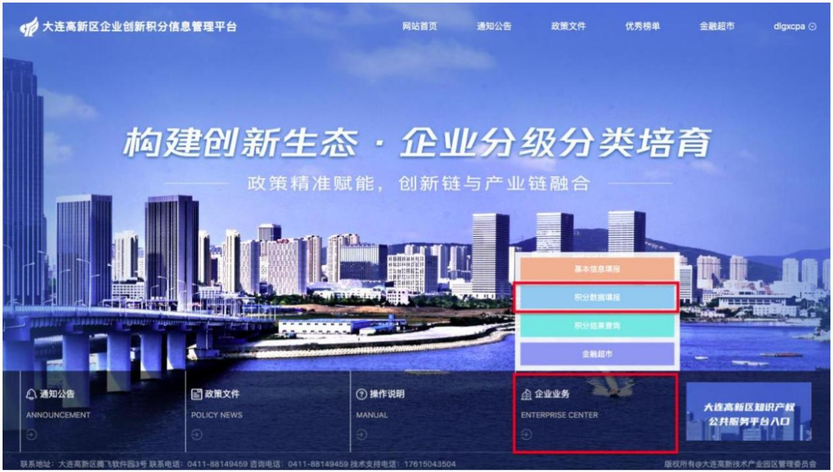
进入页面之后，可以看到当前需要填报的项目信息，点击“填报”按钮，填报对应的表单（如果企业没有进行基本信息填报，企业是无法进行积分数据填报的，系统会提示企业先进行基本信息填报之后再进行积分数据填报）。也可以点击“审核结果”查看积分数据填报的历史审核过程。
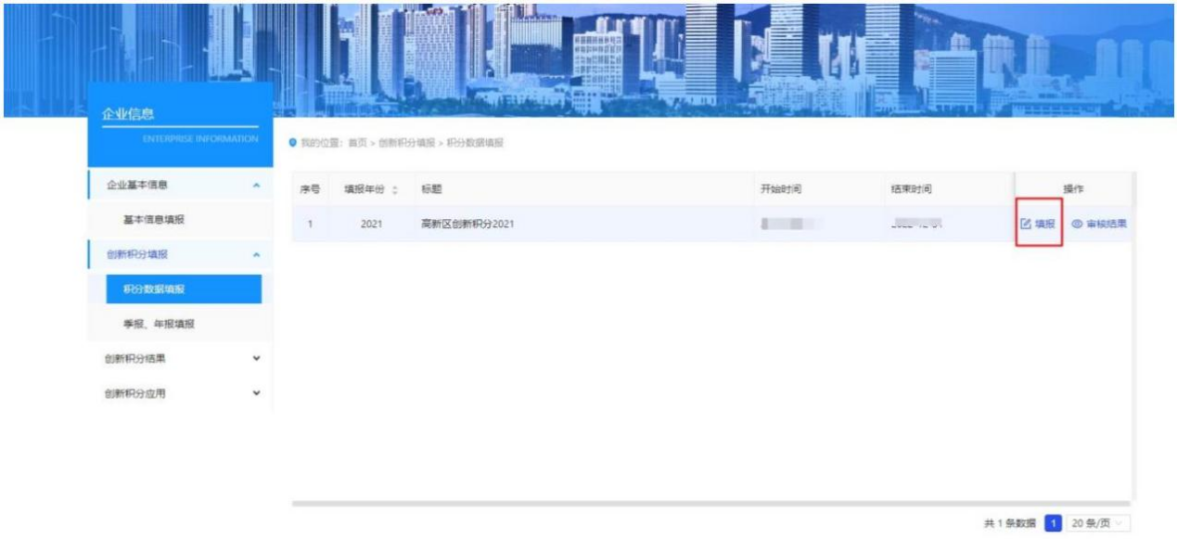
积分数据填报分为两类：第一类为基本数据填报、第二类为相关资质填报。在基本数据填报页面，系统会将已经填报过火炬数据的企业数据自动导入到企业经营信息栏目中，无需企业填报。如果企业未进行过火炬数据填报，需要按照页面要求进行相关数据填报及证明材料上传，页面会提供证明文件模板。
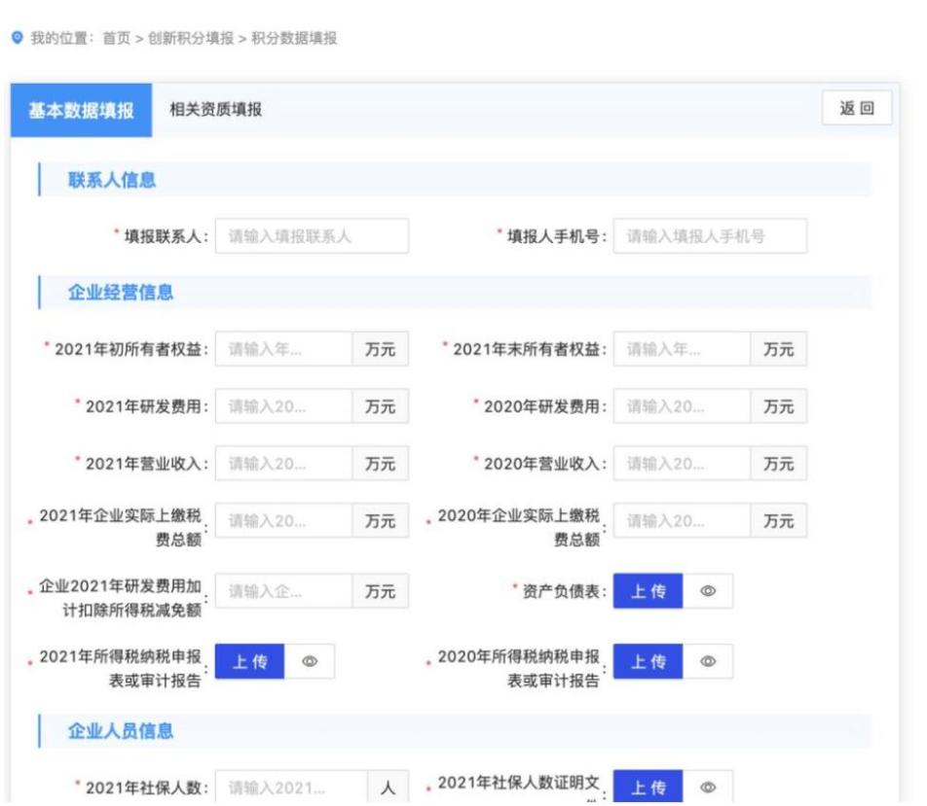
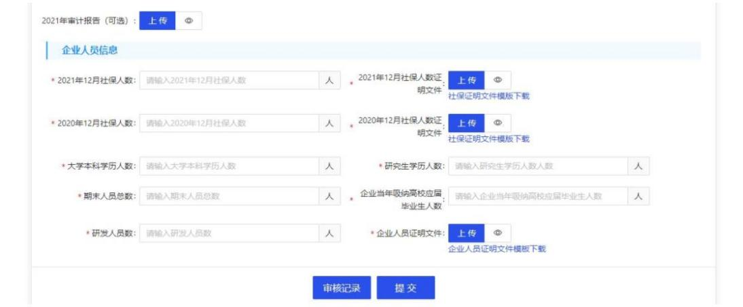
在页面上点击相关资质填报，可以进入资质填报页面，大部分资质数据不用企业用户进行填报，企业用户仅需要对有数据的指标（红色显示具体数据条数）进行核实查验，避免平台数据导入出现差错。如果数据和企业数据有出入，企业用户需要与对应数据负责的部门进行联系，对数据进行修改。
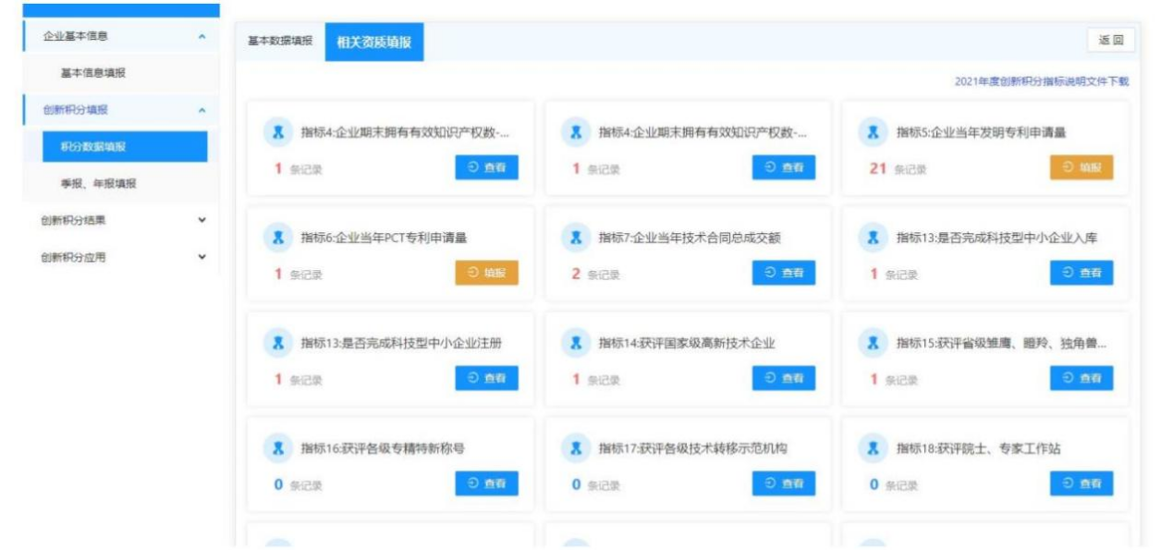
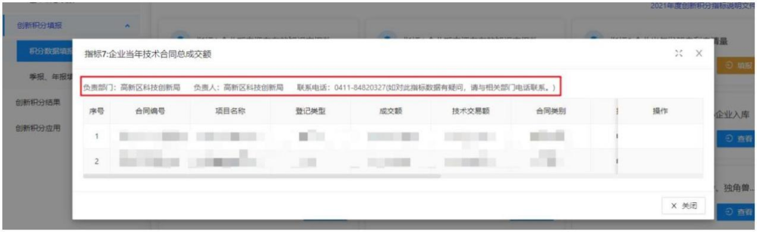
页面上展示为黄色的指标数据，需要企业进行补充填报，点击填报按钮之后，企业用户可以对数据进行删除和新增。
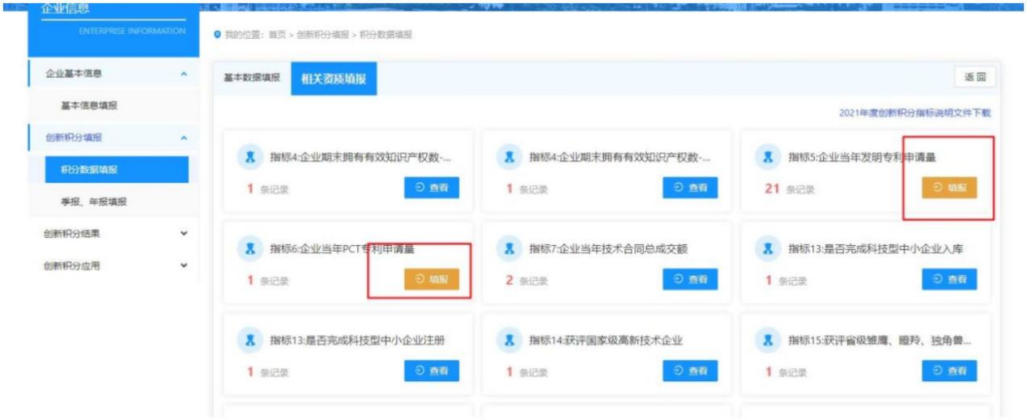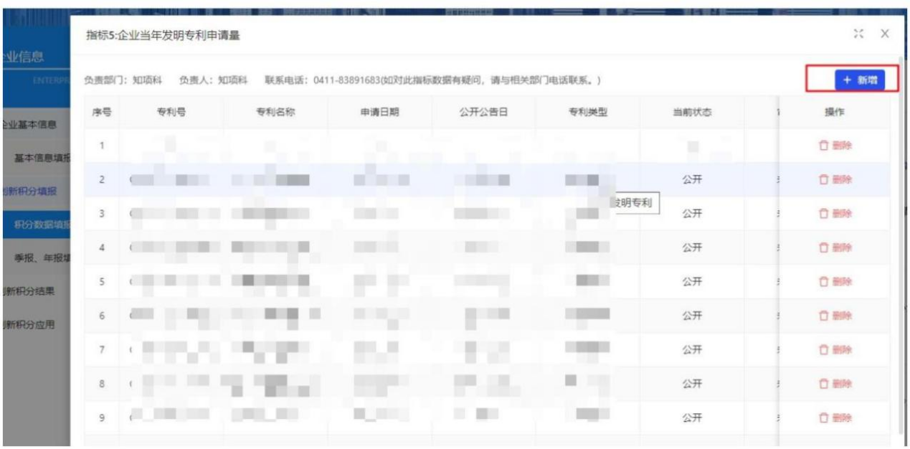

2.6企业快报填报
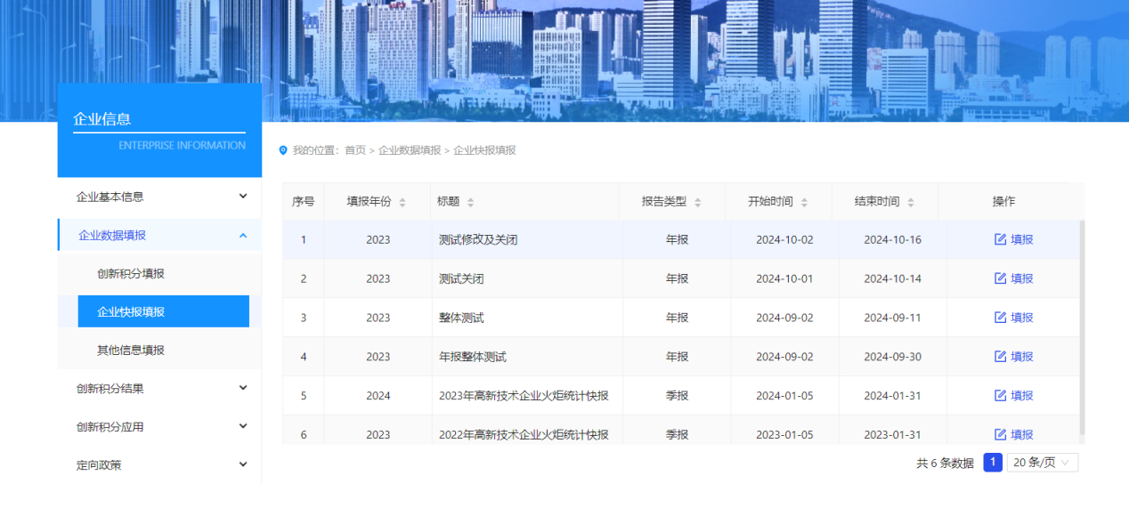
点击创新积分填报晓得企业快报填报可进行企业快报填报，当用户不在政府设置的填报名单中时会弹出弹出提示框。
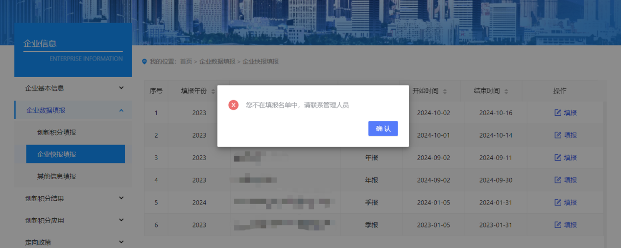
当企业业存在在政府设置的填报名单中时则可正常进入填报页面，页面上方会显示填报状态等提示信息，标记红色星号的的数据为必填项。
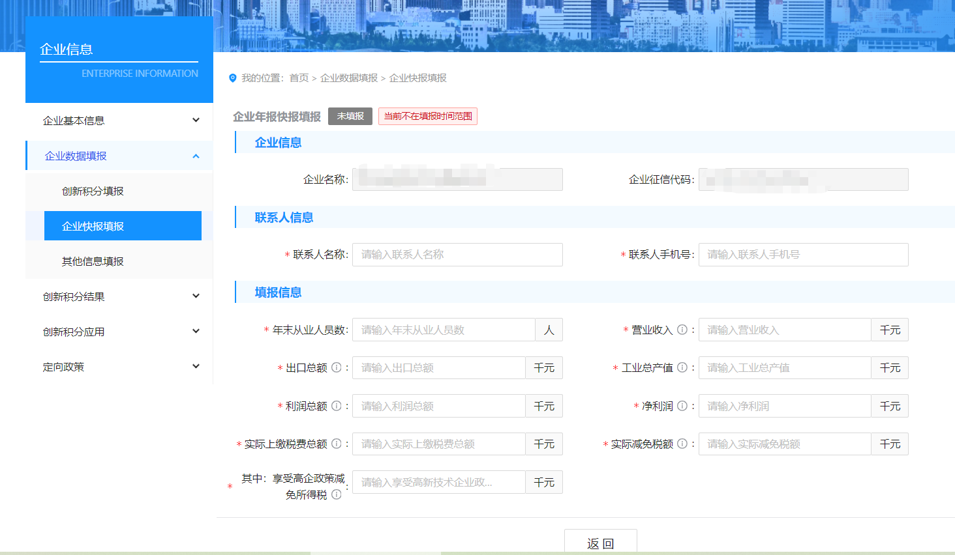

2.7 积分结果查询
经过 2.1.5 节积分数据填报之后，平台会进行最后数据的审核和积分计算工作，企业用户在得到通知之后，对积分结果进行查看。在平台首页“企业业务”模块，点击“积分结果查询”进入二级页面。
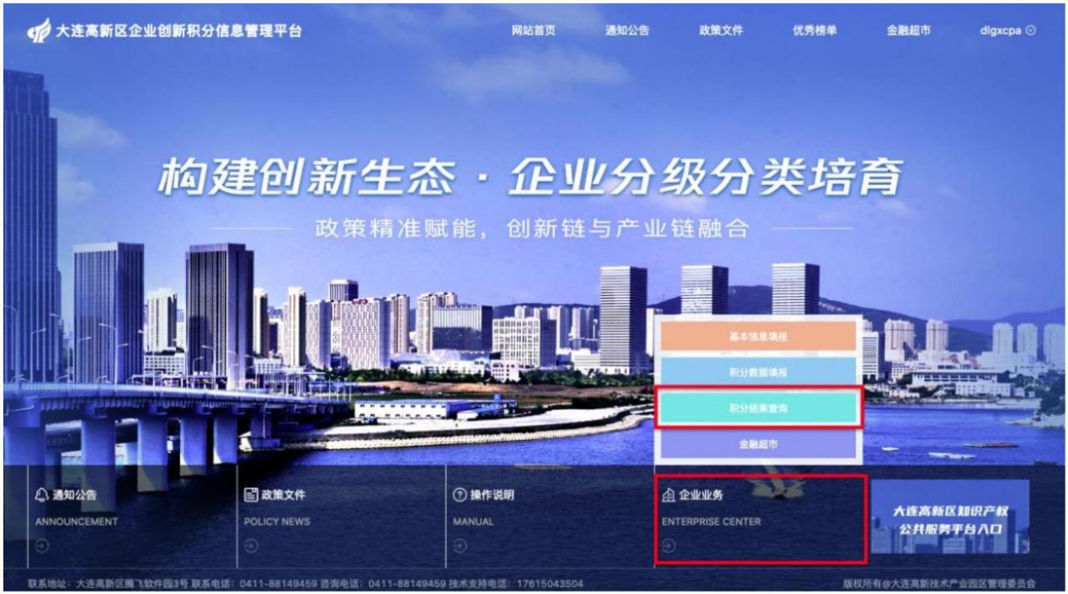
- 积分结果查询
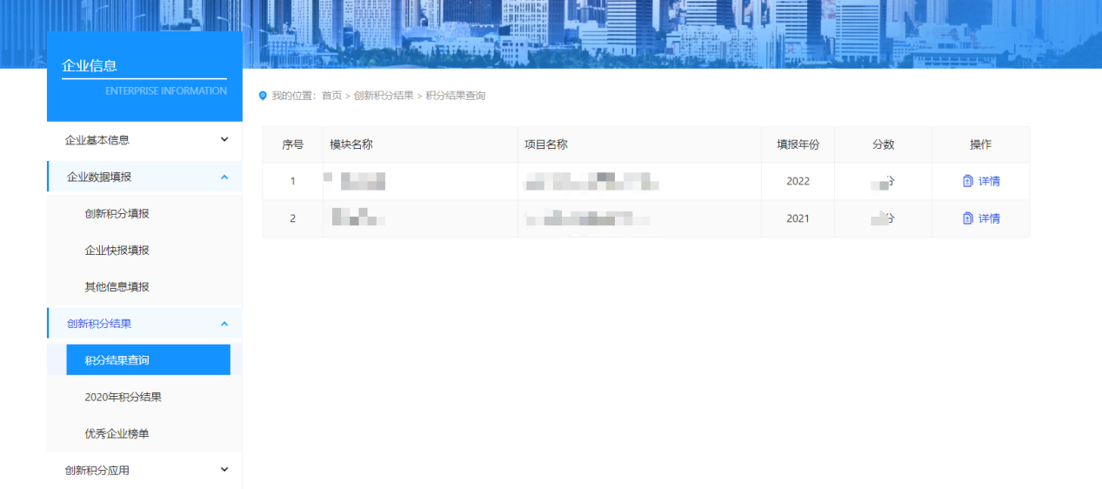
点击表格操作栏中的详情按钮会跳转到得分详情界面，这里可查看企业的具体的分详情。
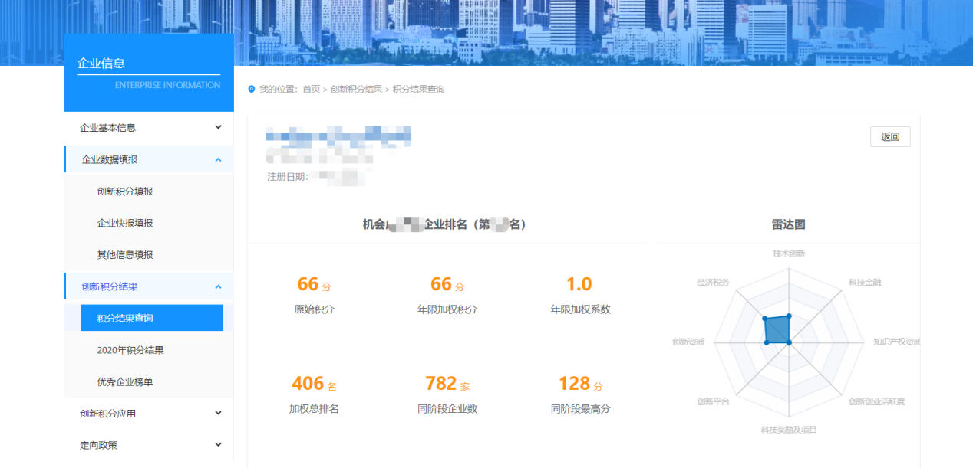
- 优秀企业榜单
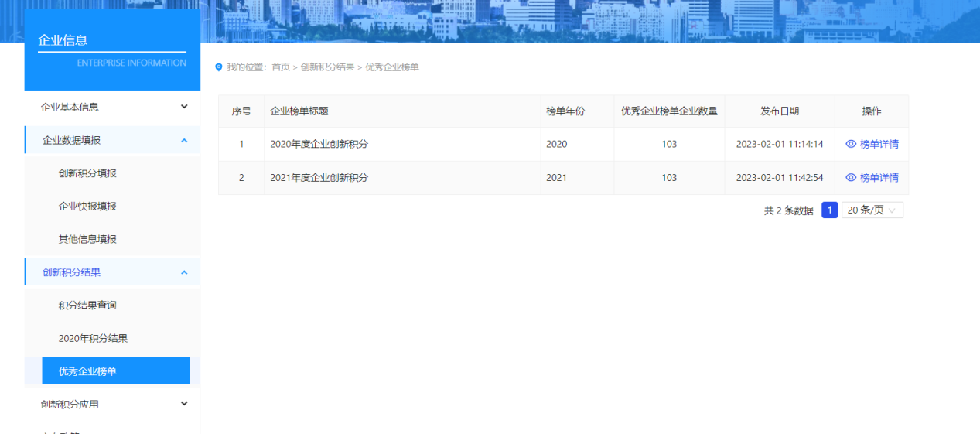
点击表格操作栏中的榜单详情可查看对应榜单的企业排名情况。
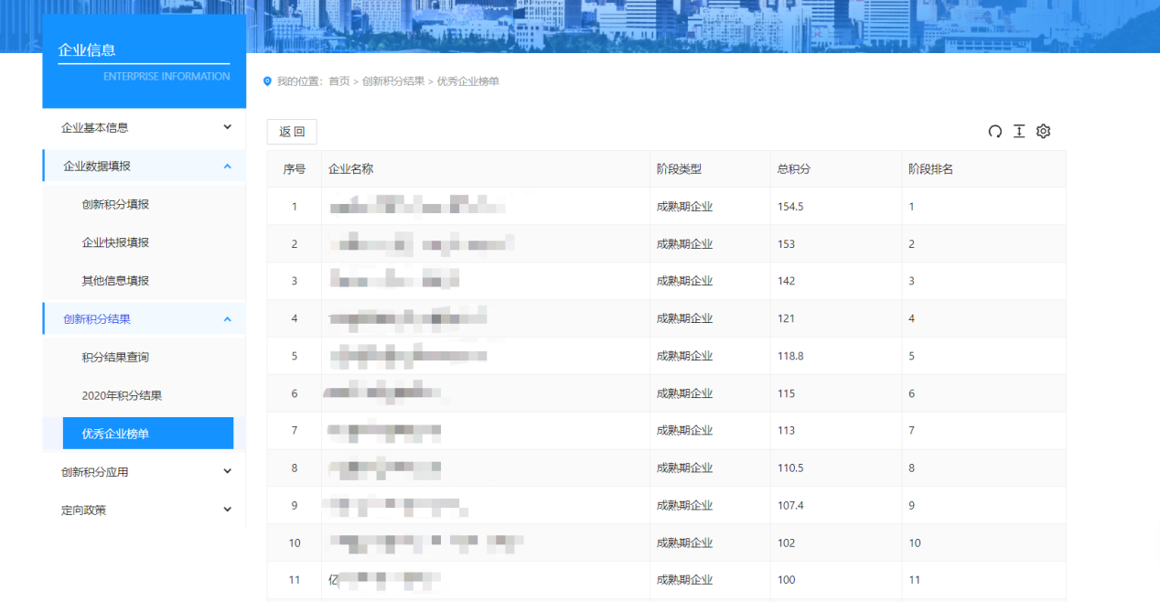

2.8 创新积分应用
在平台首页“企业业务”模块，点击“金融超市”，进入二级页面。也可以通过点击平台首页，最上方导航栏“金融超市”，进入二级页面。
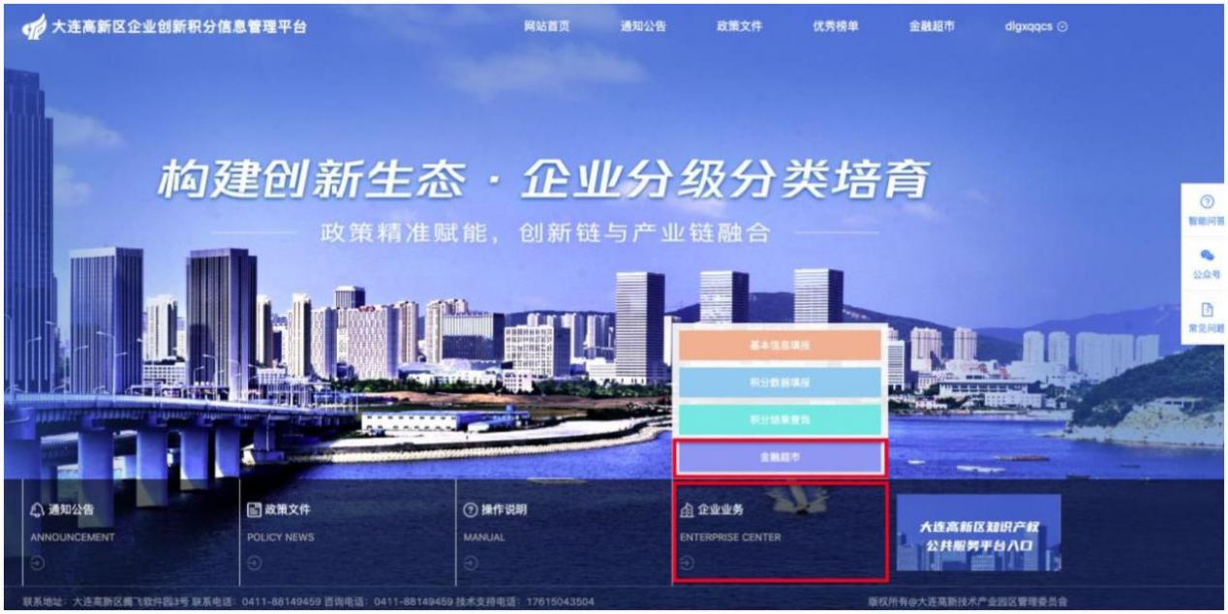
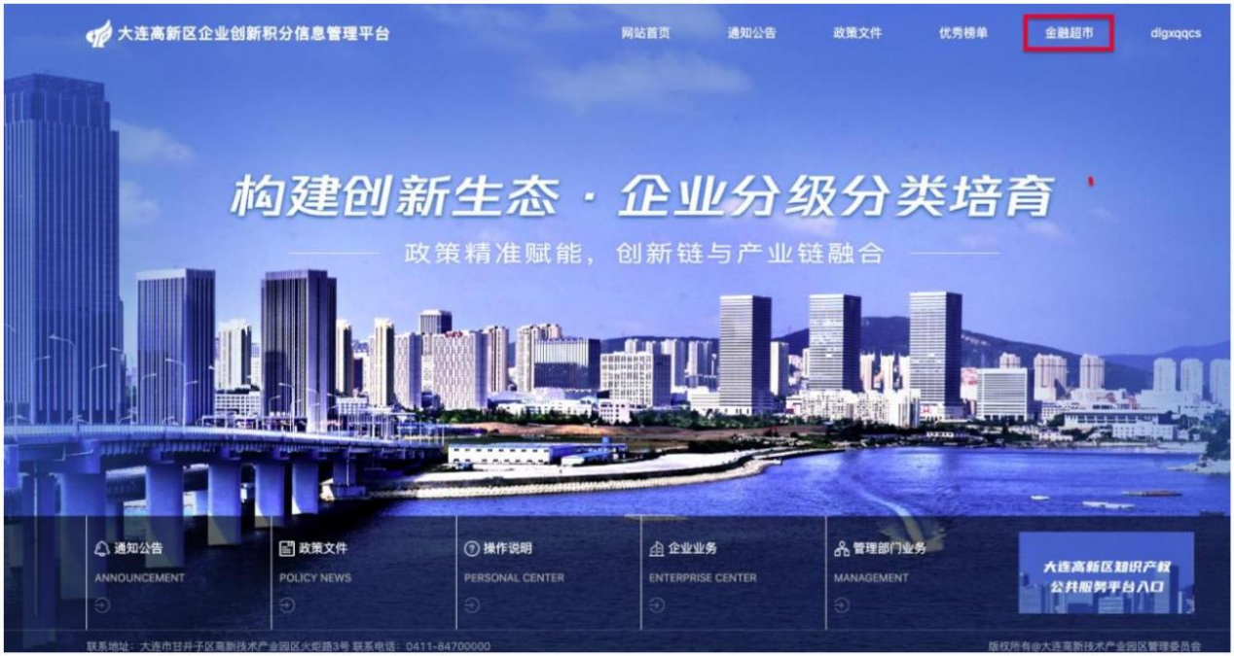
在金融超市页面中，可以看到目前银行针对创新积分的各类金融产品，点击查看按钮，可以进入对应的产品页面。
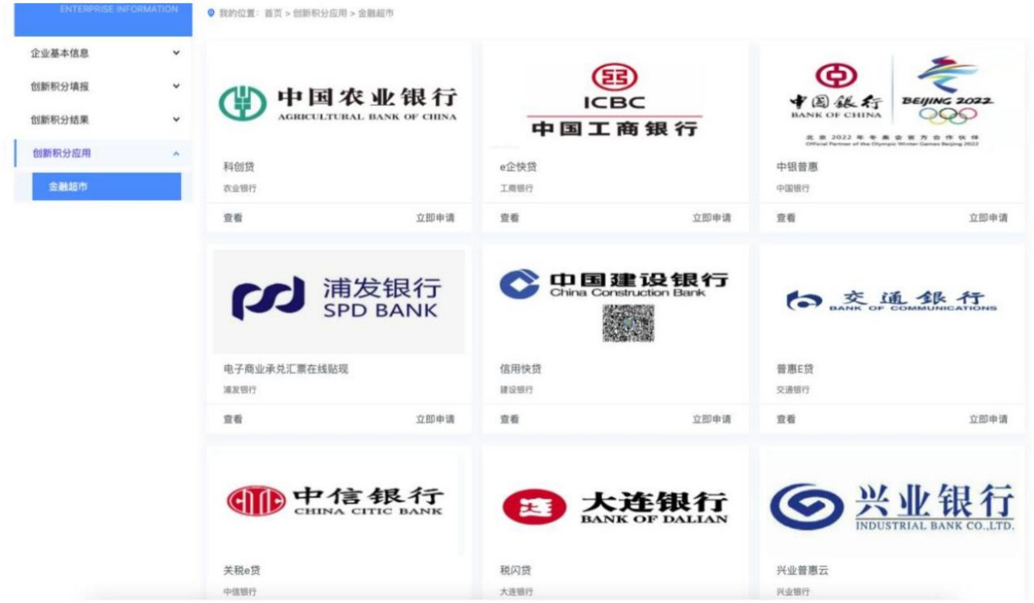

2.9 定向政策推送
点击首页名称想的控制台进入企业二级页面。
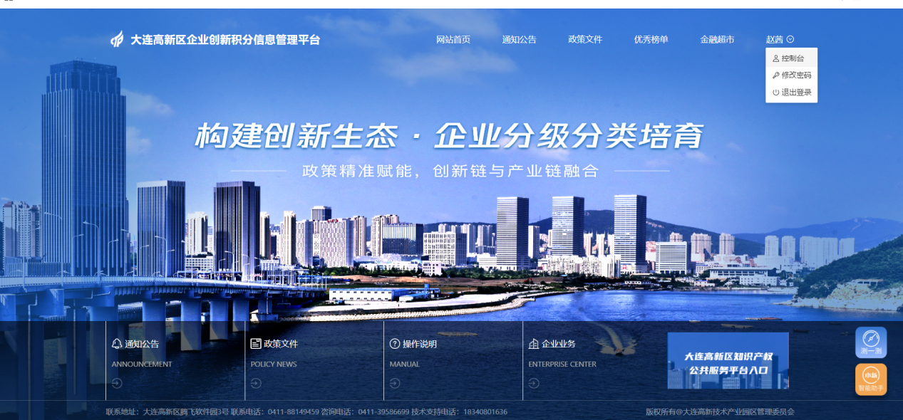
点击定向政策下的定向政策推送可进入定向政策推送页面，输入对应的企业信息点击下面的“获取政策推荐”按钮即可进行政策推荐。
